<Curso de HMTL>

Diferenças entre HTML, CSS E Javascript:

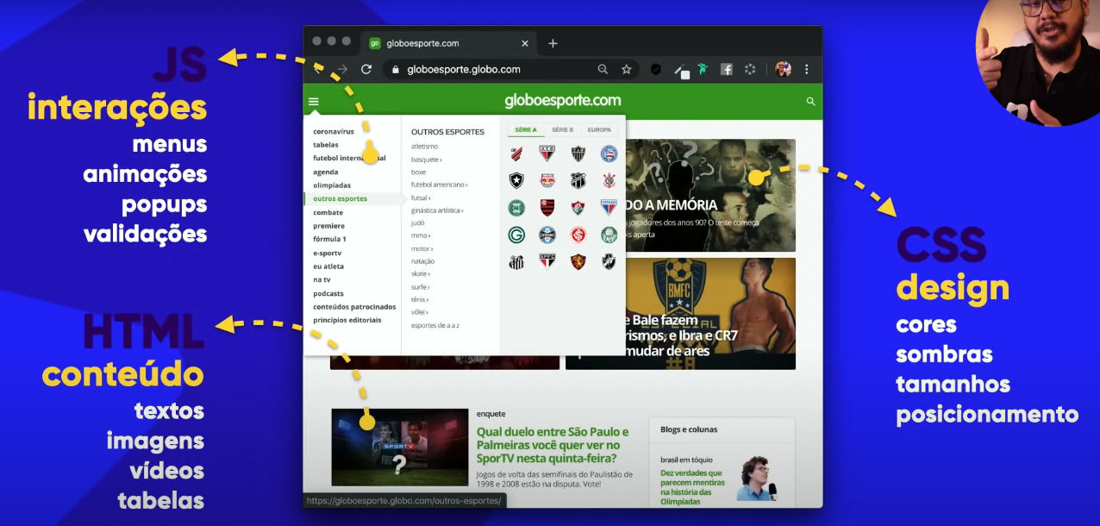

HTML= Conteúdo

CSS= Estilo

Javascript= Funcionalidade

Nomenclatura de inserção de conteúdo em HTML:

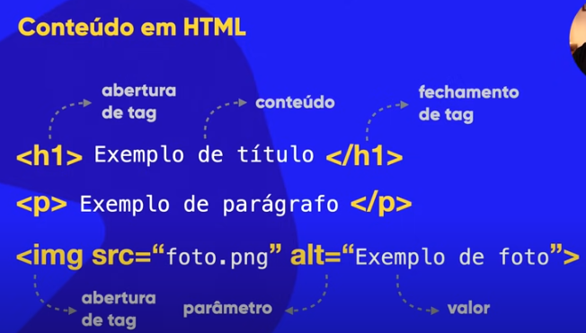

Nomenclatura de alteração em CSS:

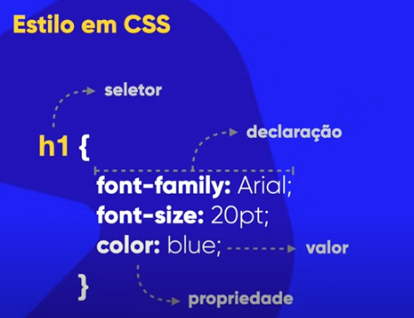

Estrutura básica de um HTML:

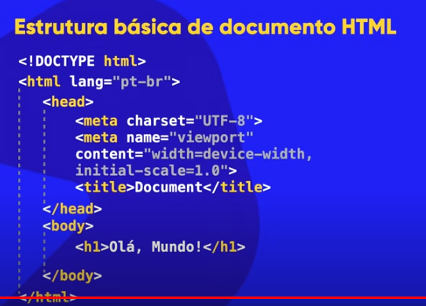

Doctype= serve para informar que o tipo do código é html

Head= local onde vai ficar as configurações

Body= centro do site onde vai ficar o conteúdo

Lang “pt-br” = serve para dizer que a linguagem utilizada no site será predominantemente em português

Charset UTF-8= quer dizer que ele vai ser compatível com certos caracteres (por exemplo no Brasil utilizamos muito Ç, ~, ´ etc.

Meta name= diz que o site vai ser visto em 100%, sem alterações de zoom e outros

<Title>= Simplesmente definir que terá título no documento

Para isnerir uma imagem você só precisar digitar o comando img, segurar o CTRL e apertar espaço para selecionar o arquivo que quer usar



O “alt” é simplesmente a descrição do que é a imagem

Para copiar uma imagem da internet sem precisar baixar no PC você só precisa copiar o endereço da imagem e botar no lugar depois do img

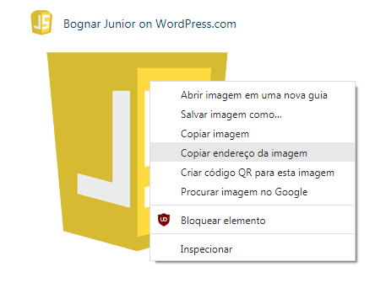

Para deixar o tamanho da imagem proporcionar no redimensionar imagem do GIMP você precisa apenas apertar TAB no teclado depois de definir a largura que quer

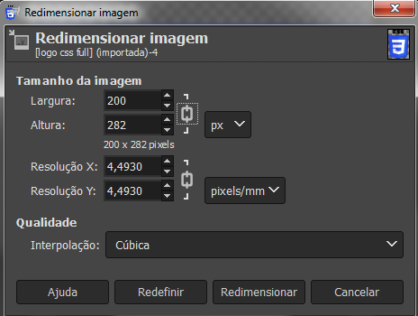

Para selecionar a foto pequena que fica lá em cima da guia você só precisa digitar o comando link e selecionar favicon

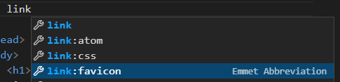



Para adicionar um comentário no código HTML usa-se <!—

Semântica no HTML5: hoje em dia os códigos nele focam mais no significado e utilizado do que estilizar a página em si, já que atualmente o CSS tem maior foco nessa parte de design

Outro resumo sobre a semântica do HTML (importante para o aprendizado para não usar tags que signifiquem fórmulas)

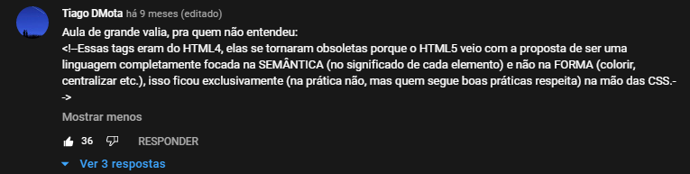

Para deixar algo em negrito ou itálico a forma mais rápida é você primeiro selecionando a frase ou palavra que quer alterar e apertando CTRL + SHIFT + P

Depois disso precisa pesquisar no painel com o > do lado pelo termo de “wrap”

Depois você digita na barra de pesquisa para qual tag você quer alterar (nesse caso foi i no itálico) e aperta enter no teclado



Pronto, ele irá envelopar essa parte específica do código em itálico ou negrito como requisitado



Essa técnica é **muito importante** e serve para praticamente qualquer tag inclusive a “<p>” o que agiliza muito o processo de codar

Para aparecer algo escrito quando você passar o mouse por cima do texto, utilize “abbr”



Para alterar várias tags de uma vez só você precisa apenas selecionar o que quer mudar segurando o ALT, depois é só alterar uma tag que as outras acompanham automaticamente

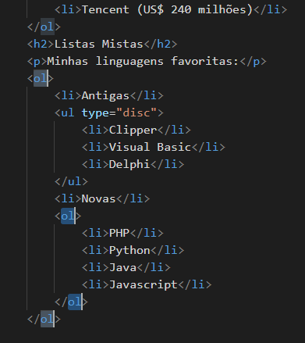

Para a imagem do site se adaptar á diferentes dispositivos é necessário botar a imagem base em baixo e usar os sources **exatamente** na ordem que elas aparecem e vão aumentando/diminuindo

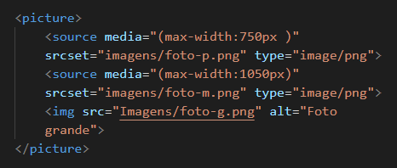

Para converter vídeos para uma qualidade e tamanho reduzidos para o seu site, use o HandBrake (apenas 64bits)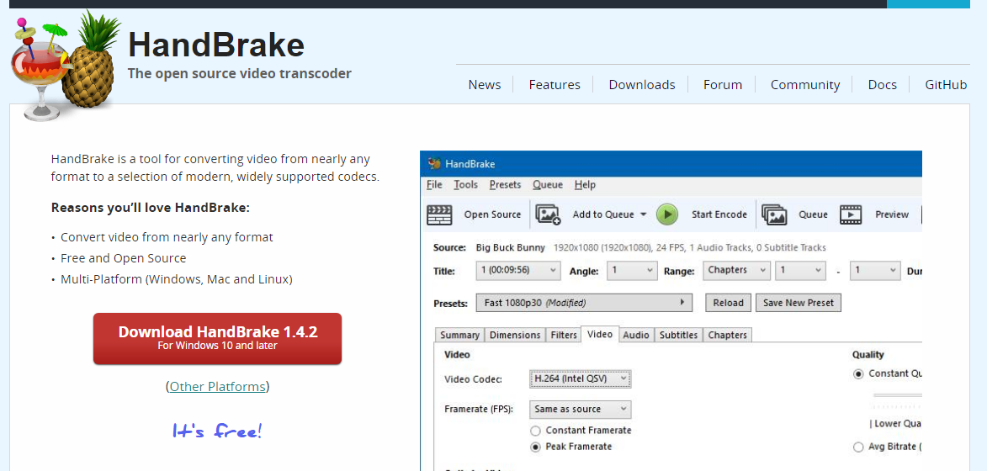

Os formatos mais populares de vídeo para navegadores são o mp4 e WebM

Dica: evite baixar qualquer mídia grande de alta qualidade como os vídeos, já que pesará o seu site e de qualquer forma elas perderão qualidade pois não é algo “baixável” direto no pc